외국인 동료에게 어떤 이북 리더기를 사용하는지 물어요
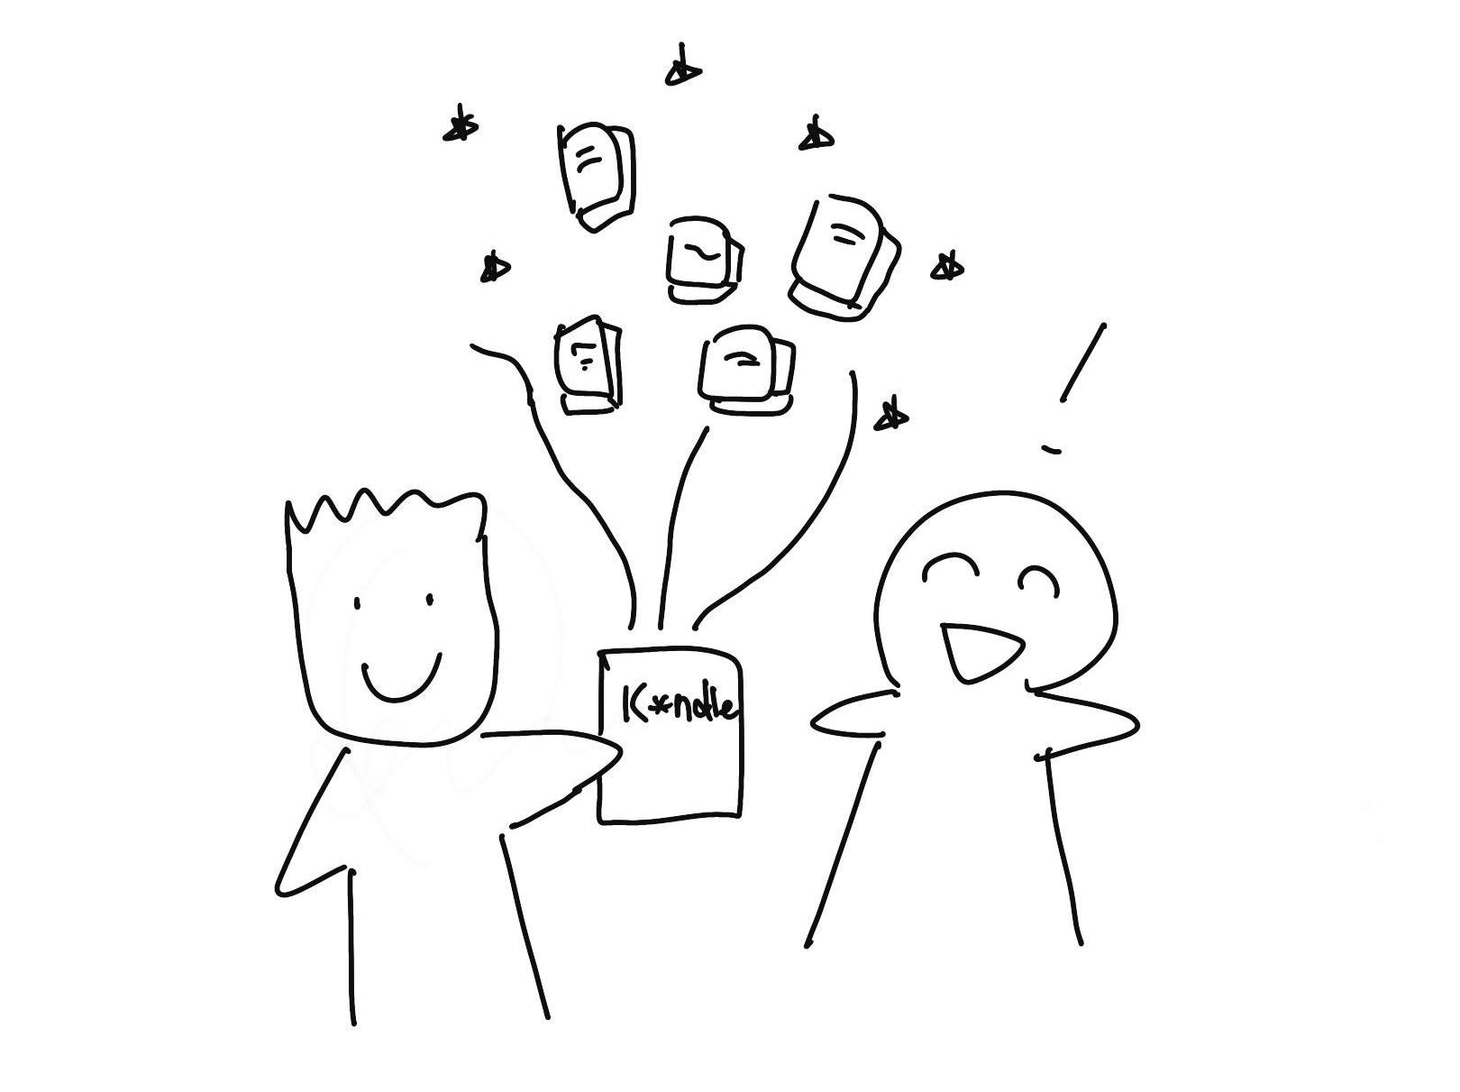
(1) 상황 설명
나는 지난번 친구가 알려준 대로 규칙적으로 영어로 말하고 읽으면서 영어를 연습하기로 하였습니다. 연습에 활용할 때 말하는 건 챗GPT, 읽는 건 이북 리더기의 도움을 받기로 결정하였어요. 그런데 생각보다 전자책을 읽을 수 있는 앱과 리더기가 다양하다는 사실을 알게 되었습니다. 급난감해진 나는 평상시 이북 리더기를 들고 다니면서 점심시간마다 책을 읽는 직장 동료 대니에게 물어보기로 합니다.
친절한 대니는 흔쾌히 나에게 자신이 사용하는 이북 리더기와 읽고 있는 책들을 소개해주네요!

(2) 프롬프트 레시피
(전략)
Yes, I understand the rules and I'm ready to help you practice your conversation skills in English. Let's get started!

네, 규칙을 이해했으며 영어 회화 연습을 도와드릴 준비가 되었답니다. 그럼, 시작해보아요!
지금부터 이북 리더기를 주제로 한 대화를 시작하겠습니다. 현재 장소는 점심식사를 하는 사내 식당이며, 나는 당신에게 이북 리더기에 관해 묻습니다. 당신은 내 외국인 동료이며, 나는 그동안 이북 리더기를 사용해보지 않았습니다. 이제 당신이 나에게 간단하게 인사를 하면서 대화를 시작해주세요.
Hello, how's your day going? Have you ever used an e-book reader before? I find them really convenient for reading on the go.

헬로우. 잘 지내지? 근데 너 혹시 이북 리더기 사용해본 적 있어? 이동 중에 독서하기에 매우 편리하거든.

(3) 회화 예시
Hello, how's your day going? Have you ever used an e-book reader before? I find them really convenient for reading on the go.

헬로우. 잘 지내지? 근데 너 혹시 이북 리더기 사용해본 적 있어? 이동 중에 독서하기에 매우 편리하거든.
It's funny because I was exactly going to ask you about e-book readers!

마침 너한테 이북 리더기에 대해서 물어보려고 했는데 타이밍 기가 막히다!
Great minds think alike! What would you like to know about e-book readers?

위대한 정신은 서로 닮게 마련이지! 이북 리더기에 대해서 뭐가 궁금한데?
You see, I am trying to develop a habit of reading in English regularly and I think e-book readers can help.

영어로 책 읽는 습관을 들이고 싶은데 혹시 이북 리더기를 활용하면 도움이 되지 않을까 해서.
That's a great idea! E-book readers are a fantastic tool for language learners because you can easily access a wide variety of books and dictionaries to help with vocabulary.

그거 좋은 생각인데! 이북 리더기가 있으면 언어 배우는 데 요긴하게 쓸 수 있긴 하지. 다양한 책들을 쉽게 접할 수 있고, 사전을 활용해 어휘도 찾아볼 수 있으니까 말이야.
Exactly! Having that in mind, will you have any recommendations on e-book readers?

내 말이! 그럼, 혹시 나한테 추천해줄 만한 이북 리더기가 있을까?
Sure, there are many good e-book readers on the market, but personally, I would recommend either the Amazon Kindle or the Kobo e-reader. They are both easy to use and offer a wide selection of books.

있지. 시장에 출시된 것 중에 좋은 게 많지만, 개인적으로는 아마존 킨들이나 코보 리더기를 추천하고 싶어. 사용하기 쉽고 읽을 수 있는 책도 많거든.

이쯤해서 잠시 멈추고 문장을 고쳐달라고 해볼게요.
Correct my sentences, please.

내 문장들 좀 고쳐줄래?
Of course, I'd be happy to help you. Please provide me with the sentences you would like me to correct.

그럼요. 기꺼이 도와드리겠습니다. 어떤 문장을 확인해드리면 좋을지 알려주세요.
Exactly! Having that in mind, will you have any recommendations on e-book readers?

내 말이! 그럼, 혹시 나한테 추천해줄 만한 이북 리더기가 있을까?
Your sentence is already correct! Great job!

이미 정확한데요! 잘하셨습니다!

이번에는 입력할 때 별도 따옴표 없이 기존 문장만을 입력했는데도 챗GPT가 피드백을 전달해주었어요.

Which would be the difference between the Kindle and the Kobo, then?

그럼, 킨들이랑 코보는 서로 어떤 점이 달라?
Both the Kindle and the Kobo offer similar features, such as long battery life and easy access to e-books, but there are some differences. The Kindle is more popular and has a wider selection of books, while the Kobo has more customization options and supports more file formats. Ultimately, it depends on your personal preferences and needs.

킨들이랑 코보 둘 다 성능은 비슷해. 예를 들어 배터리 수명도 길고 전자책 읽기도 쉽고 말이지. 그래도 차이는 있어. 킨들 같은 경우는 우선 사용하는 사람이 더 많고 읽을 수 있는 책들도 더 많아. 반면에 코보는 좀 더 개인화된 옵션들이 많고 지원되는 파일 포맷이 좀 더 다양하지. 결과적으로는 개인적인 선호와 필요에 따라 선택하면 될 것 같아.
Awesome! Thanks so much for sharing the information. I think I'll give it a go for the Kindle as I would appreciate the wider selection.

그렇군! 차이점 알려줘서 고마워. 그럼 난 킨들을 사용하는 쪽으로 할래. 읽을 수 있는 책이 더 많은 게 좋거든.
You're welcome! I think the Kindle is a great choice for accessing a wide variety of books. I hope you enjoy using it!

도움됐다니 좋네! 책이 더 많은 게 좋다면 킨들이 더 나을 거야. 즐겁게 사용하길 바라!

오늘은 이렇게 이북 리더기에 대한 대화를 나눠보았습니다.
참! 그리고 앞머리 프롬프트에 ‘대니’라는 동료 이름을 입력하지 않았더니 중간중간 챗GPT를 ‘대니’라는 이름으로 부르거나 어떤 이북 리더기를 사용하냐고 물었을 때 자신은 AI 언어 모델이기 때문에 이름이 없고 신체가 없기 때문에 이북 리더기를 사용할 수 없다고 답해주네요.
챗GPT를 이름으로 부르고 싶다면 먼저 프롬프트에 꼭 입력하시고, 질문할 때에도 챗GPT를 너무 의인화한 질문보다는 정보성 위주의 질문으로 대화를 이어가시는 것, 여러분도 잊지 마시구요!

